„PODUSZKA Z BUTELEK”

Witam, tym razem wyczarujemy „poduszkę” z plastikowych butelek, chociaż bardziej to mi przypomina tratwę. Jak się domyślacie, będą nam potrzebne:
- puste, plastikowe butelki najlepiej 1,5 litrowe (koniecznie zakręcone, aby utrzymywały swoją formę).
- taśma klejąca przeźroczysta, pakowa, papierowa - obojętnie jaką macie

Ułóżcie butelki obok siebie i połączcie taśmą klejącą, owijając butelki razem dokoła – trzy, cztery razy. I gotowe.
Teraz kolej na Wasze dziecko. Taką poduszką zmieńcie mu pozycję ułożeniową, aby urozmaicić jemu czas oraz umożliwić odczucie jego własnego ciała, jego poszczególnych części. Podkładajcie poduszkę pod różne części ciała. W pozycji na plecach, zacznijcie od jednej ręki, potem drugiej. Podłużcie pod nogi, następnie pod każdą nogę osobno. Pod głowę nie radzę podkładać, nie jest to wygodna pozycja. Jeśli to możliwe ułóżcie dziecko brzuchem na butelkach.
Podczas zabawy obserwujcie reakcję dziecka i dajcie mu czas na doznanie zmiany.
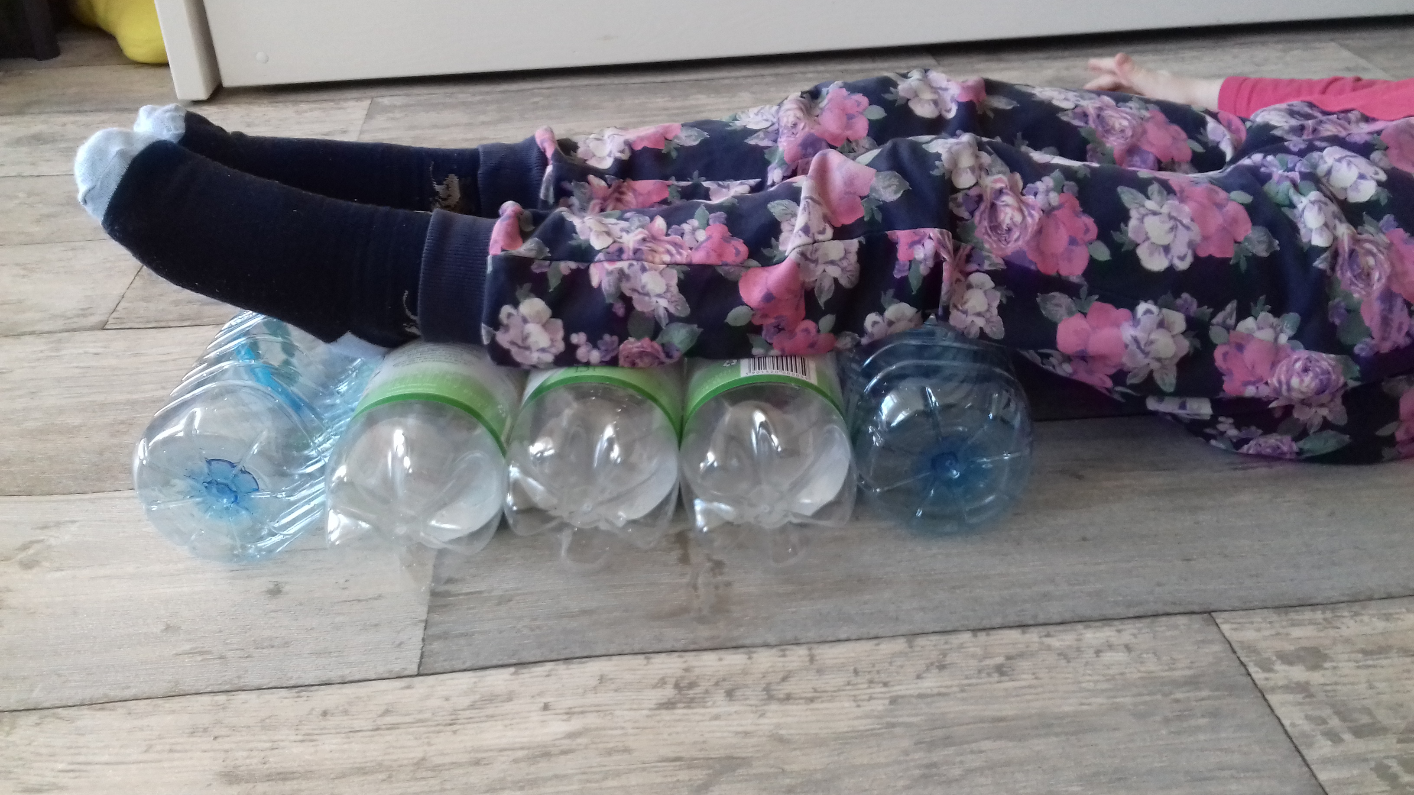
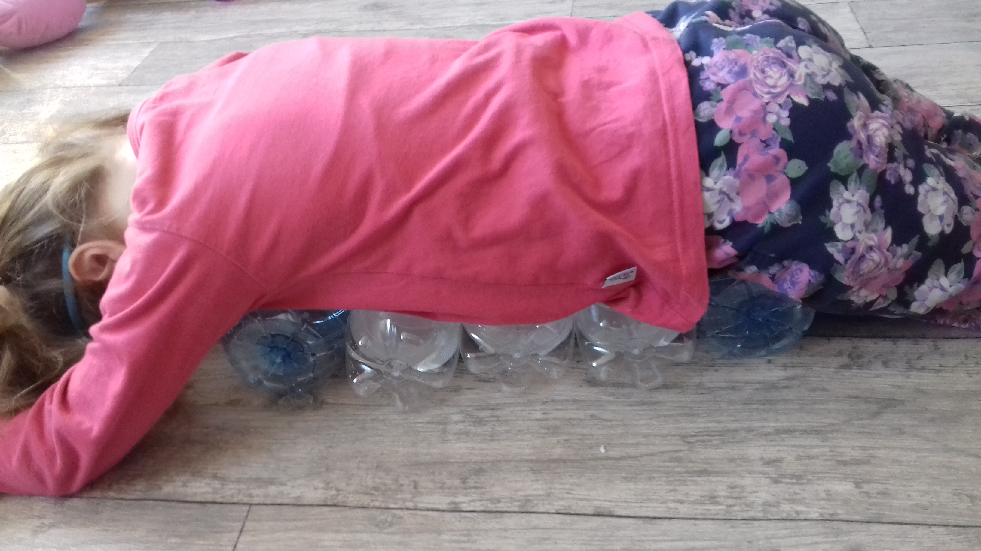

Miłej zabawy!

